ПРИКАЗ
по МБОУ Береговская СОШ

от 29.08.2019 года_________________________________________№ 74

Об организации питания
обучающихся
в 2019-2020 учебном году

В соответствии с ФЗ № 273-РФ «Об образовании а РФ», во исполнение государственной программы Белгородской области «Развитие образования Белгородской области на 2014-2020 годы», во исполнение постановления администрации Прохоровского района от 11 февраля 2019 года №76, в целях приведения локальных нормативных актов в соответствии с действующим законодательством, а также в целях создания условий для 100% охвата горячим питанием обучающихся приказываю:

- Возложить персональную ответственность на заместителя директора школы Алямовскую В.Л. и завхоза школы Попову А.Г. за организацию 2-х разового горячего питания обучающихся в соответствии с требованиями СанПиН 2.4.5.2409-08 «Санитарно-эпидемиологические требования к организации питания обучающихся в общеобразовательных учреждениях, учреждениях начального и среднего профессионального образования».
- Заместителю директора Алямовской В.Л:
  - Организовать двухразовое горячее питание (завтрак и обед) для обучающихся с пятидневной рабочей неделей.
Питание обучающихся общеобразовательных учреждений района с 1 февраля 2019 года производить из расчета:
- горячие молочные завтраки для обучающихся 1 -11 классов за счет бюджетных средств на сумму 45 рублей в день на каждого ребенка;
- горячее питание обучающихся из многодетных семей из расчета 75 рублей в день на одного ребенка за счет средств регионального бюджета (приложение 1) ;
- детей с ОВЗ из расчета 75 рублей в день на одного ребенка за счет средств муниципального бюджета (приложение 2);
- обеды за счет привлечения родительских средств из расчета 30 рублей в день на одного ребенка.
  - Обеспечить включение в рацион питания школьников молока (200гр. ежедневно), натурального мёда (10гр. ежедневно), яблок и салатов с добавлением яблока (100 гр., ежедневно), блюд с добавлением тыквы (2 раза в неделю), продуктов с микронутриентами.
  - Привести в соответствии с СанПин 2.4.5.2409-08 и положением об организации рационального питания детей и подростков в школе документацию по организации горячего питания обучающихся.
  - Неукоснительно соблюдать санитарное законодательства, в том числе за:
- наличие условий для соблюдения гигиенических навыков и питьевого режима персоналом и обучающимися;
- обеспечение условий хранения, сроков реализации пищевых продуктов и готовой пищи, обработки плодоовощной продукции;
- наличие сопроводительных документов, подтверждающих качество и безопасность пищевых продуктов;
- проведение дезинфекционных обработок, своевременной санитарной очистки территории учреждения, регулярного вывоза мусора пищевых и бытовых отходов;
- эффективное функционирование систем питьевого водоснабжения.
  - Организовать:
- системный контроль за организацией питания в общеобразовательном учреждении, в т.ч. за утилизацией пищевых отходов и санитарно-гигиеническим состоянием школьного пищеблока;
- профилактические мероприятия по недопущению нарушений правил санитарного законодательства, в т.ч. регламента утилизации столово-кухонных отходов;
- информационно-разъяснительную работу с обучающимися и их родителями посредством учебных и внеучебных занятий, школьной стенгазеты и наглядных средств по вопросам характерных признаков заболеваний ЭВИ, их последствиями для организма ребенка, профилактических мер и навыков.
  - Обеспечить просветительскую работу по воспитанию культуры питания, пропаганде здорового образа жизни среди обучающихся и их родителей (конкурсы, классные часы, родительские собрания, круглые столы и др. мероприятия).
  - Продолжить реализацию образовательной программы «Разговор о правильном питании» в рамках внеурочной деятельности.

  - Усилить контроль за соблюдением перспективного меню на осенне-зимний период.
  - Обеспечить строгий учёт использования средств на организацию льготного питания и питания обучающихся за родительскую плату.
  - Организовать обучающимся с ограниченными возможностями здоровья бесплатное двухразовое питание (Закон РФ «Об образовании в РФ» гл.11 ст.79
  - Ежеквартально, на совещаниях при директоре, выступать с отчетом по контролю за организацией и качеством питания обучающихся.
  - Предоставлять экономистам управления образования до первого числа каждого месяца обновлённые списки детей из многодетных
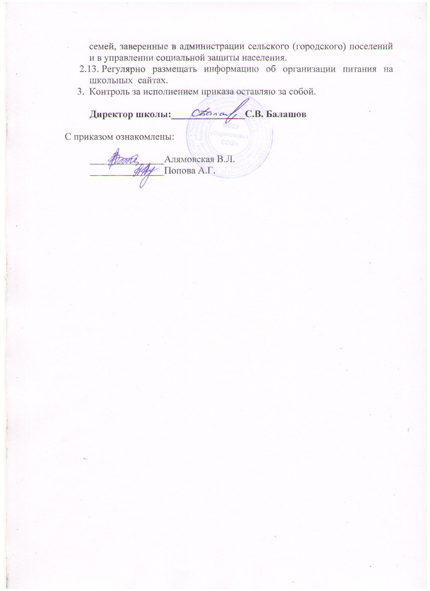

Приложение 1
к приказу № 74 от 29.08..2019г

Список учащихся из многодетных семей МБОУ
«Береговская СОШ» на 2018- 2019 учебный год

№ п/п | Ф.И.О. ребёнка | Год рождения | Класс | Адрес регистрации | Адрес фактического проживания | Наличие (отсутствие) гражданства РФ
 | Мартыненко Роман Александрович | 16.05.2006 | 7 | с. Береговое | с. Береговое | Есть
 | Алексеев Дмитрий Романович | 19.07.2001 | 1 | с. Береговое | с. Береговое | Есть
 | Прилуцкий Владимир Алексеевич | 11.11.2011 | 1 | с. Береговое | с. Береговое | Есть
 | Новоявчева София Сергеевна | 28.12.2007 | 4 | с. Береговое | с. Береговое | Есть
 | Волжин Артур Евгеньевич | 06.10.2005 | 7 | х.В/Ольшанка | х.В/Ольшанка | Есть
 | Шарифова Лейла Джаваншировна | 07.10.2005 | 7 | х. С/Ольшанка | х. С/Ольшанка | Есть
 | ШарифоваКамилаДжаваншировна | 03.02.2007 | 6 | х. С/Ольшанка | х. С/Ольшанка | Есть
 | Остапенко Лидия Сергеевна | 05.01.2006 | 6 | с. Береговое | с. Береговое | Есть
 | Барбарук Эльвира Сергеевна | 29.05.2004 | 8 | х. Бугровка | х С/Ольшанка | Есть
 | Барбарук Кирилл Сергеевич | 29.09.2006 | 6 | х. Бугровка | х С/Ольшанка | Есть
 | Масалова Дарья Алексеевна | 18.04.2007 | 6 | с. Береговое | с. Береговое | Есть
 | Масалов Дмитрий Алексеевич | 23.12.2005 | 7 | с. Береговое | с. Береговое | Есть
 | Миньковский Никита Сергеевич | 04.05.2006 | 7 | х. Пригорки | х. Пригорки | Есть
 | Прилуцкая Снежана Александровна | 15.11.2007 | 5 | с. Береговое | с. Береговое | Есть
 | Шарифова Карина Джаваншировна | 11.09.2009 | 3 | х. С/Ольшанка | х. С/Ольшанка | Есть
 | Новоявчева Агния Сергеевна | 02.02.2010 | 2 | с. Береговое | с. Береговое | Есть
 | Панарин Павел  Геннадьевич | 07.09.2010 | 2 | х.В/Ольшанка | х. В/Ольшанка | Есть
 | Новоявчева Валентина Сергеевна | 23.02.2005 | 7 | с. Береговое | с. Береговое | Есть
 | Кравцов Игорь Игоревич | 29.12.2009 | 3 | с. Береговое | с. Береговое | Есть
 | Кравцов Егор Игоревич | 20.05.2008 | 4 | с. Береговое | с. Береговое | Есть
 | Кравцова Алена Игоревна | 08.06.2006 | 6 | с. Береговое | с. Береговое | Есть
 | Кравцова Анастасия Игоревна | 23.12.2002 | 10 | с. Береговое | с. Береговое | Есть
 | Галиева Динара Ринатовна | 29.06.2010 | 2 | с. Береговое | с. Береговое | Есть
 | ГалиеваСофияРинатовна | 23.04.2004 | 8 | с. Береговое | с. Береговое | Есть
 | Вараксина Анна Михайловна | 12.09.2010 | 2 | с. Береговое | с. Береговое | Есть
 | Вараксин Даниил Михайлович | 20.02.2008 | 4 | с. Береговое | с. Береговое | Есть
 | Иевлева Татьяна Николаевна | 07.11.2003 | 9 | с. Береговое | с. Береговое | Есть
 | Аманатиди Анна Константиновна | 26.06.2002 | 10 | п. Прохоровка | п. Прохоровка | Есть
 | Шевченко Денис Алексеевич | 12.04.2009 | 3 | с. Береговое | с. Береговое | Есть
 | Зяблицкий Артем Вадимович | 04.07.2009 | 3 | с. Береговое | с. Береговое | Есть

Приложение 2
к приказу № 74 от 29.08.2019г

Список учащихся с ОВЗ МБОУ
«Береговская СОШ» на 2018- 2019 учебный год

№ п/п | Ф.И.О. ребёнка | Год рождения | Класс | Адрес регистрации | Адрес фактического проживания | Наличие (отсутствие) гражданства РФ
- 1  1 | Кулабухова Валерия Николаевна | 2008 | 5 | с.Береговое – 1, ул. Заводская 4/7 | с.Береговое – 1, ул.Заводская 4/7 | Есть

